PEDIDO DE PROVIDÊNCIAS Nº 876/2023
Conserto de calçada na Avenida Primeiro de Março, em frente ao nº 970, no Bairro Pátria Nova.
Solicita-se, após os trâmites regimentais, que seja enviada cópia da presente proposição ao Poder Executivo, para que realize as seguintes providências:

Conserto de calçada na Avenida Primeiro de Março, em frente ao nº 970, no Bairro Pátria Nova.

Novo Hamburgo, 17 de março de 2023.
Vereadora Lourdes Valim
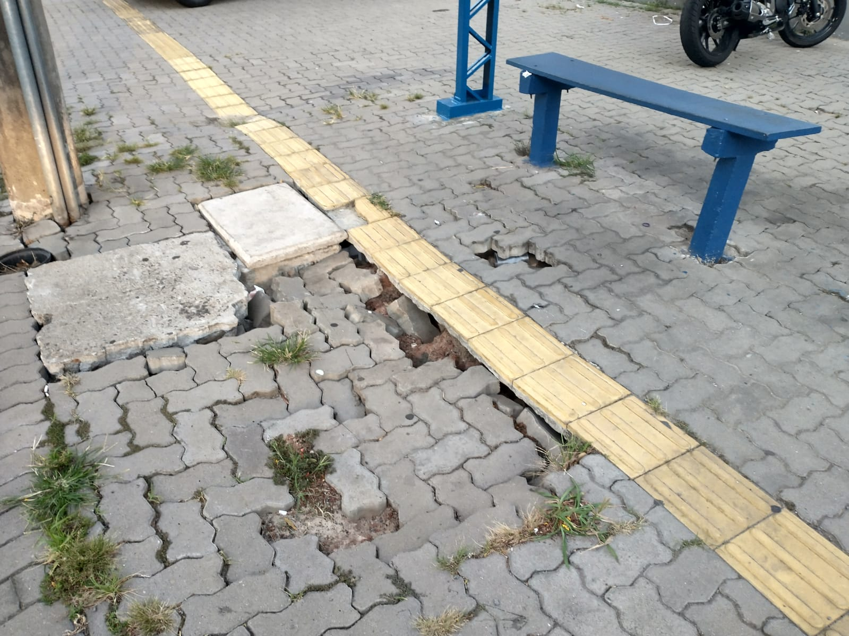
Obs: Redação conforme o original da autora.
/VM

